Жорж Карпантье – самый выдающийся боксер Франции.

В статье изложена биография, спортивные достижения самого выдающегося боксера Франции Жоржа Карпантье (1894-1975).

Размер статьи 5991 знаков.

Данная статья посвящена звезде мирового бокса, выдающемуся боксеру Жоржу Карпантье, который вышел на ринг в возрасте 14 лет, за несколько лет стал самым известным боксером Франции. Благодаря его спортивным достижениям мир узнал, что Франции – это не только средиземноморские http://www.oslo.ru/kak-stat-francuzom курорты Франции, сердце виноделия Европы, но еще и питомник талантливых спортсменов, мастеров классического бокса. 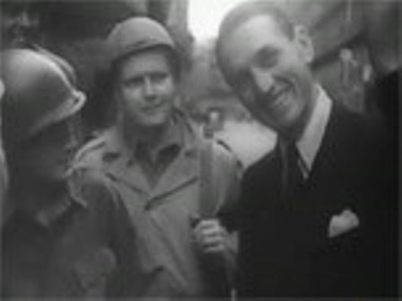
Родился и провел детство Жорж в северном регионе страны, в городе Льевен. Рос в бедной семье, его отцу, чтобы прокормить семейство, проходилось горбатиться на местных угольных шахтах. Жорж очутился в гимнастическом зале случайно, когда ему было всего 12 лет, он работал посильным при местном нотариусе. Первым заметил задатки спортсмена в мальчишке некий Франсуа Дешан. Прекрасно сложенный, от природы ловкий Жорж спустя год уверено одерживал победы над более опытными, старшими по возрасту соперниками. Французский бокс, на котором он специализировался, отличался от классического английского бокса тем, что боксеры могли помимо кулаков использовать для нанесения ударов ноги. Прошел еще год, и Карпантье успешно дебатировал в классическом боксе, одержал победу в 13 раунде. Спустя месяц состоялся матч-реванш, где будущий чемпион потерпел поражение от более опытного, лучше физически подготовленного соперника, но это только подогрело его интерес к английскому боксу. 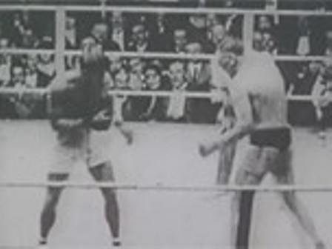
Жорж отлично понимал, что спорт – это возможность реализовать себя, собрать денежные средства, дабы http://www.oslo.ru/ipoteka купить дом во Франции, обеспечить себе безбедное существование, потому много времени отдав тренировкам, воспитанию выносливости, отработке техники. За 1911 и 1912 гг. Карпантье провел более трех десятков боев, с которых только четыре проиграл. Именно в те годы к нему приклеилась кличка «любитель орхидей». Дело в том, что у спортсмена было довольно необычное хобби, он занимался выращиванием редких экзотических растений, в том числе в его коллекции были и орхидеи. 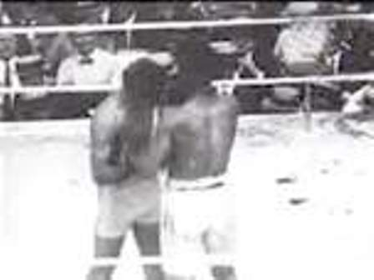
Жорж Карпантье постепенно завоевал чемпионские титулы Франции, начиная от легкого веса и заканчивая тяжелой весовой категорией. На это ему понадобилось 5 лет, его вес в течение данного периода времени не превышал 79 килограмм. В 17 лет он уже был чемпионом Европы (полусредний вес), а через год добавил титул чемпиона в среднем весе, одержав победу над Джимми Салливаном. В 19 лет Карпантье проводит бой с англичанином Билли Уэллсом (тяжелый вес, чемпионат Европы), сразил соперника в четвертом раунде. Данная победа французу далась не просто, Жорж пару раз оказывался на полу, все же жажда к победе, твердый характер позволили ему одержать вверх над физически более сильным соперником. Финальный нокаут принес Карпантье настоящую славу, о нем узнали не только в Европе, но и далее за пределами Старого света. Англичане не как не могли поверить, что теперь титул чемпиона принадлежит не англичанину, а представителю другой страны. В декабре 1913 года в Лондоне состоялся реванш, который закончился сенсацией, Карпантье отправил Билли в нокаут еще раньше, чем в первый раз, спортивная элита Англии было просто в шоке. 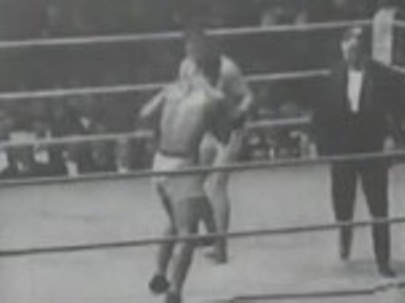
Жорж, наконец, реализовал свой давнюю мечту, стал одной из самых популярных персон Франции, приобрел желанную http://www.oslo.ru/ipoteka недвижимость во Франции, отдыхал на престижных курортах, мог позволить другие, ранее не доступные блага. Чемпион прерывает спортивную карьеру в 1914 году, дабы принять участие в первой мировой войне в качестве военного авиатора. За время несения службы Жорж был не раз отмечен правительственными наградами. 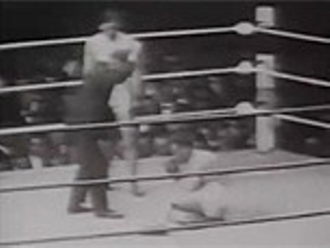
Летом 1919 года Карпантье обратно возвращается в спорт, проводит бой с англичанином Диком Смитом, проводит сильный нокаут в 8 раунде, нокаутирует англичанина, защищает свой чемпионский титул. http://www.oslo.ru/gde-otdohnut-v-parizhe-letom Франция летом того года, в который раз гордилась достижениями своего питомца. В декабре того же 1919 года француз одержал победу над знаменитым Джо Беккетом, отправил того на пол на второй минуте, выиграл абсолютное первенство. 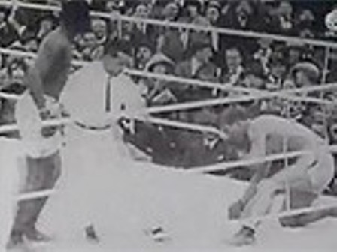
На следующий, 1920 год знаменитый французский боксер решил покорить США, принять участие в мировом первенстве (тяжелый вес). В октябре состоялась его встреча с Левински, которого он послал в нокаут уже в четвертом раунде, благодаря чему заслужил право бросить вызов самому Джеку Дэмпси. Бой проходил в Джерси-Сити, на специально сооруженной для матча арене на 80000 человек. Организаторы состязания собрали более 1.6 миллионов долларов, данный поединок даже транслировали в радио эфире, чего раньше не было. Журналисты окрестили данный поединок «Боем столетия».
Карпантье в том бою проявил блестящую технику, хорошо продуманную тактику, мастерство, был невероятно подвижен, дабы избегать сокрушительных серий ударов противника. Уже во втором раунде французу удалось удачно провести нокаут, к сожалению, американец, по-бычьи выносливый малый, сумел устоять, а вот кулак Карпантье серьезно пострадал, француз сломал палец, благодаря чему Дэмпси выиграл бой в четвертом раунде. 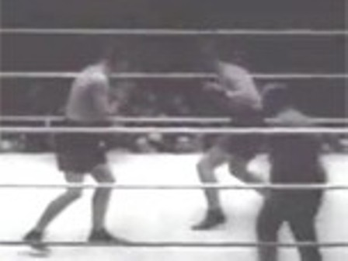
Журналисты назвали Карпантье лучшим, пусть и не сильнейшим. Очень много лестных отзывов было относительно его джентльменской манеры ведения боя. Несмотря на все Карпантье и Дэмпси на протяжении всей своей жизни поддерживали приятельские отношения, гостили друг у друга, отмечали годовщины их сражения на боксерском ринге. Дэмпси совершил не один http://www.oslo.ru/strahovanie-dlya-vizy-d-vo-francii тур во Францию, чтобы повидать своего друга, вспомнить былые времена. 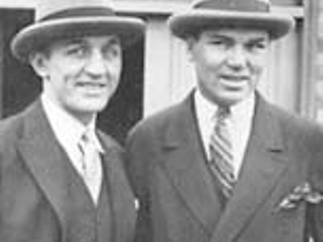
Несмотря на поражение в Нью-Йорке, Карпантье сохранил титул чемпиона мира (полутяжелый вес), спустя год подтвердил свой чемпионский титул, нокаутировав англичанина Тэда Льюиса, чемпиона Англии. Все же в сентябре того же года француз лишился чемпионского титула. По поводу данного матча после разразился большой скандал, пресса назвала бой Карпантье с Бэтлингом Сики фиктивным.
В июле 1924 года прошел занимательный бой француза с Джинном Танни, который Жорж проиграл тому, выстояв 15 раундов (технический нокаут). Два года спустя состоялся бой с Томми Лограном, который так же завершился поражением Карпантье, после чего талантливый французский боксер решил завершить профессиональную карьеру боксера, попробовать себя в чем-то еще. За свою жизнь звезда бокса неоднократно выступал в мюзик-холлах США, Англии, снимался в кино, работал какое-то время на радио, а после занялся ресторанным бизнесом, стал владельцем ресторана в столице Франции. Данный ресторан считался богемным местом, где http://www.oslo.ru/francuzskaya-kuhnya традиции французской кухни в почете, работают высококлассные повара. 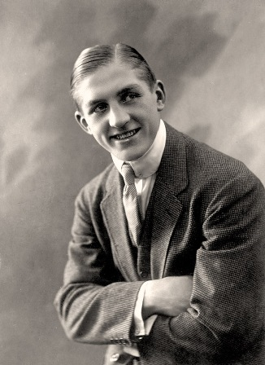
Не стало Жоржа Карпантье в конце октября 1975 года, он умер в Париже, дожил до вполне преклонных лет (81 год). Официальна причина смерти – сердечный приступ. На посвященных боксу начала 20 века сайтах спортивной тематики немало интересных фактов из его жизни, спортивной карьеры. Многие до сих пор считают его одним из самых талантливых, выдающихся боксеров-уроженцев Франции. Удачи!

